**ИЗВЕЩЕНИЕ**

**о наличии оснований для признания жилого дома пустующим**

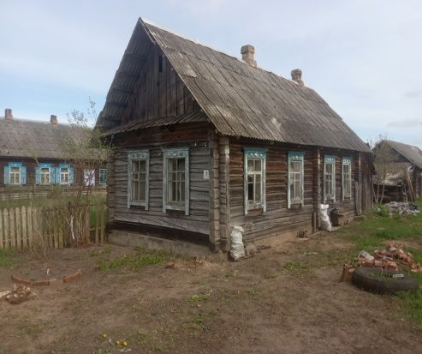 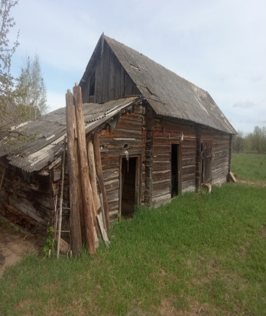

Козловичский сельский исполнительный комитет извещает, что постоянно действующей комиссией по обследованию состояния жилых домов, расположенных на территории Глусского района, в ходе обследования выявлен жилой дом, расположенный по адресу: **д. Зеленковичи, дом № 7,** имеющий основания для признания пустующим.

Сведения о жилом доме (из акта)

Наружные размеры одноквартирного жилого дома: 4 х 9 м.

Площадь **36 кв. м.**

Дата ввода в эксплуатацию одноквартирного, блокированного жилого дома – **1970 год.**

Материал стен: дерево. Этажность – одноэтажный.

На придомовой территории не осуществляются предусмотренные законодательством мероприятия по охране земель.

Сведения о лицах, включая наследников, которым предположительно одноквартирный жилой дом принадлежит на праве частной собственности, хозяй ственного ведения или оперативного управления, иных лицах, имеющих право владения и пользования им: **нет**.

Предположительный срок не проживания в одноквартирном, блокированном жилом доме (квартире в блокированеном жилолм доме) собственника, иных лиц, имеющих право владения и пользования этим домом: 8 лет. От лиц, имеющих право пользования жилым домом, в Козловичский сельский исполнительный комитет не поступало уведомлений использовать тьакой дом для проживания.

Козловичский сельский исполнительный комитет просит всех заинтересованных лиц в течение двух месяцев со дня опубликования извещения уведомить Козловичский сельский исполнительный комитет о намерении использовать пустующий дом для проживания.

Телефоны для справок 8 02230 72466, 8 02230 72867. УНП 700031594